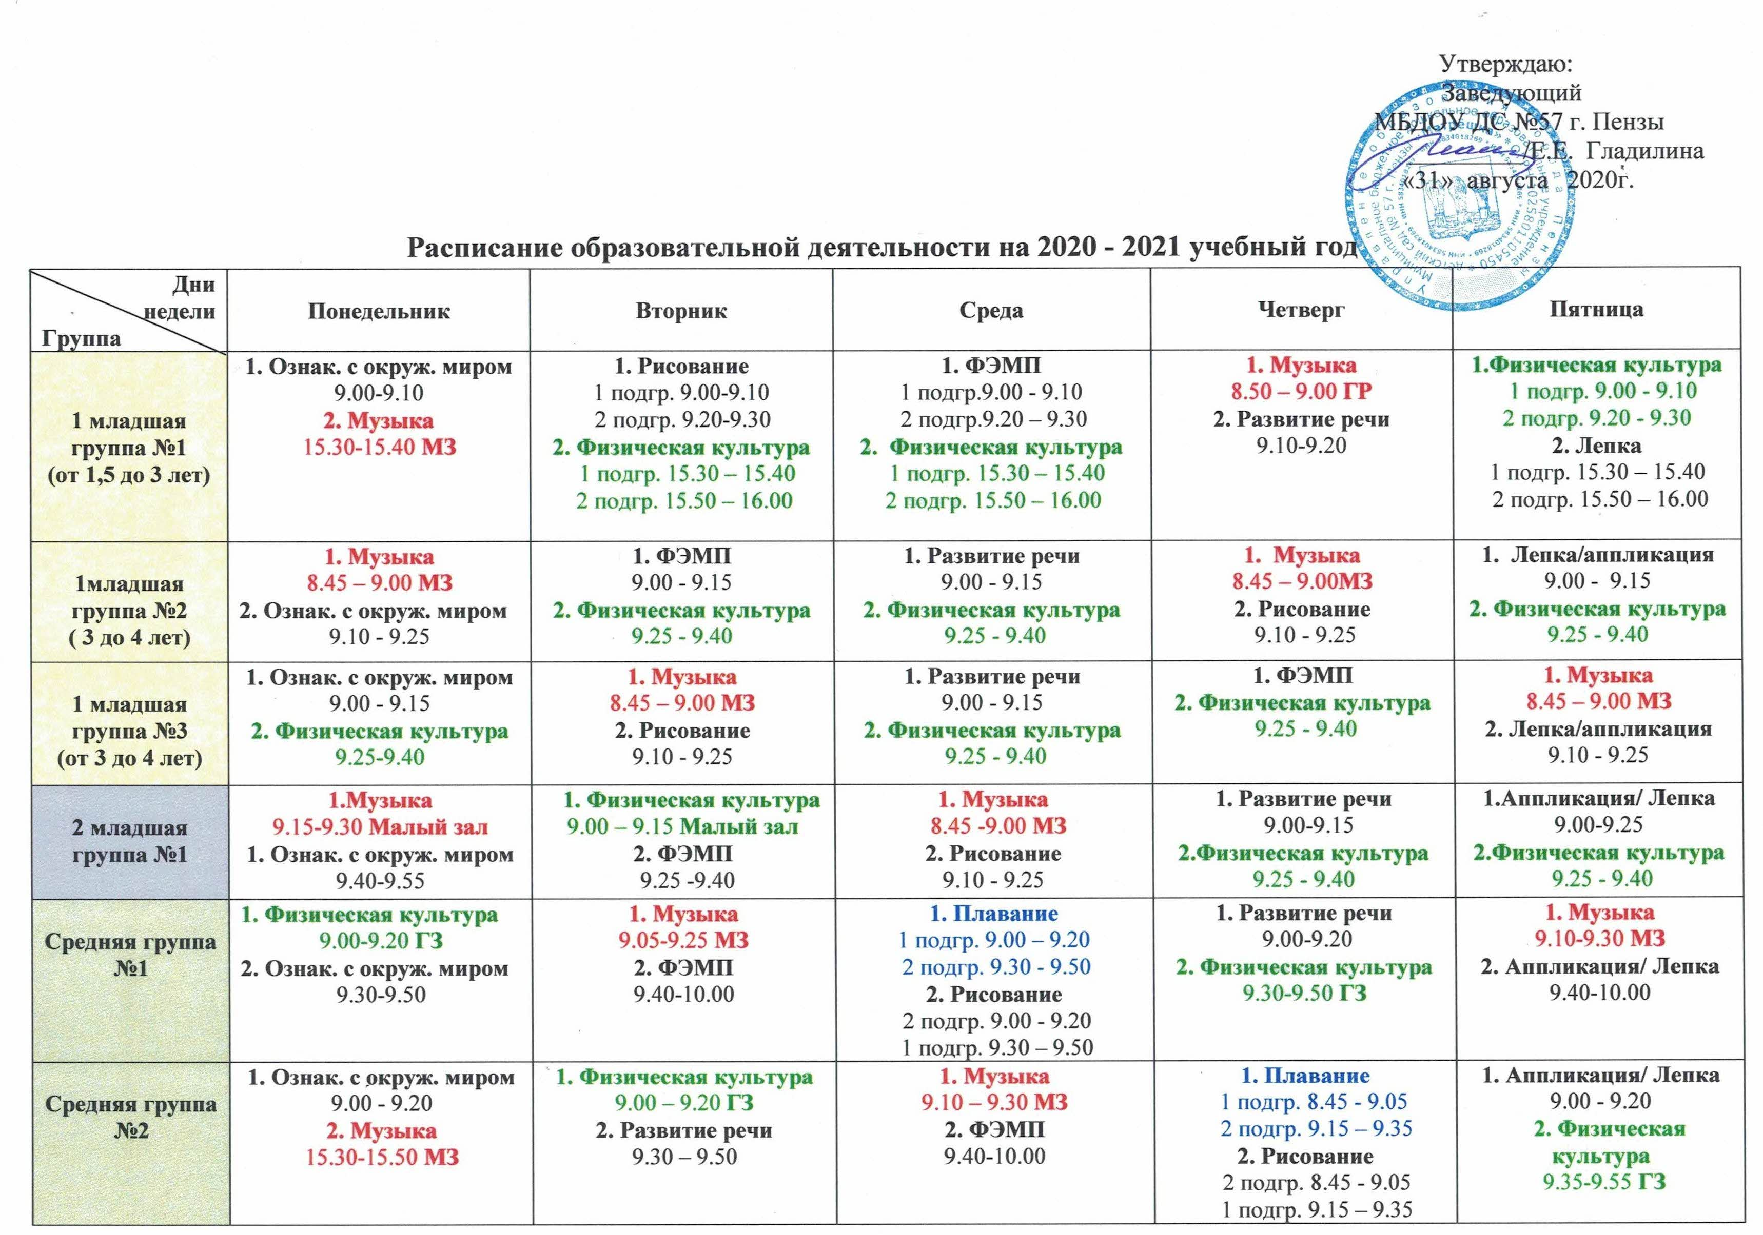
Средняя группа №3 | 1. Плавание  1 подгр. 9.00 - 9.20  2 подгр. 9.30 – 9.50  2. Рисование  2 подгр. 9.00 - 9.20  1 подгр. 9.30 – 9.50 | 1. Ознак. с окруж. миром  9.00 - 9.20  2. Физическая культура  9.30-9.50 ГЗ | 1. ФЭМП  2.Музыка  9.35 – 9.55 МЗ | 1. Физическая культура  9.00 -9.20ГЗ  2. Развитие речи.  9.30-9.50 | 1. Музыка  9.00 - 9.20 ГЗ  2. Аппликация/ Лепка  9.30-9.50
Старшая группа №1 | 2.Ознак. с окруж. миром  9.00-9.20  2 . Музыка  9.35-10.00МЗ | 1. Развитие речи  9.00- 9.20  2. Рисование  9.30- 9.55  3. Физическая культура  (на прогулке) | 1. Физическая культура  9.00-9.25  2. ФЭМП  9.35-9.55  3. Рисование  15.30-15.50 | 1.Развитие речи  9.00 – 9.20  2 . Музыка  9.35-10.00МЗ  3. Социально-личностное развитие*  15.30-15.50 | 1. Плавание  1 подгр. 9.00 - 9.25  2 подгр. 9.35 – 10.00  1. Аппликация/ Лепка  2 подгр. 9.00 - 9.25  1 подгр. 9.35 – 10.00
Старшая группа №2 | 1. Ознак. с окруж. миром  9.00- 9.20  2. Физическая культура  9.30- 9.55 ГЗ | 1. ФЭМП  9.00-9.20  2 . Музыка  9.30-9.55МЗ  3. Социально-личностное развитие*  15.30-15.50 | 1. Развитие речи  9.00 – 9.20  2. Рисование  9.30-9.55  3.Физическая культура  (на прогулке) | 1. Развитие речи  9.00-9.20  2. Плавание  1 подгр. 9.45– 10.10  2 подгр. 10.20– 10.45  3. Рисование  2 подгр. 9.00– 9.25  1 подгр. 9.35– 10.00 | 2. Аппликация/ Лепка  9.00 – 9.20  3. Музыка  10.00-10.25 МЗ
Старшая группа №3 | 1. Ознак. с окруж. миром  9.00 - 9.20  2. Рисование  9.30-9.55  3. Плавание  1 подгр. 10.00-10.25  2 подгр. 10.35-11.00 | 1. Развитие речи  9.00 – 9.20  2. Музыка  10.00-10.25 МЗ  3. Социально-личностное развитие*  15.30-15.50 | 1. ФЭМП  9.00-9.20  2. Рисование  9.30-9.50  3. Физическая культура  (на прогулке) | 1. Развитие речи  9.00 – 9.20  2. Физическая культура  10.00-10.25 ГЗ | 1. Музыка  9.00-9.25 МЗ  2. Лепка/Аппликация  9.35 – 9.55
Старшая группа №4  логопедическая | 1. Музыка  9.05-9.30 МЗ  2. Развитие произносительной стороны речи (лог.)  1 подгр. 9.40 – 10.00  2 подгр. 10.05 – 10.25  3. Представления о себе и окр.мире/Представления о мире людей и рукотворных материалах  2 подгр. 9.40 – 10.00  1 подгр.10.05 – 10.25 | 1. ФЭМП  1 подгр. 8.50 – 9.15  2 подгр. 9.25 – 9.50  2. Развитие лексико-грамматических средств языка (лог.)  2 подгр. 8.50 – 9.15  1 подгр. 9.25 – 9.50  3. Физическая культура  10.00-10.25 ГЗ  Логоритмика*  9.30- 9.55 Малый зал | 1. Плавание  1 подгр. 10.00– 10.25  2 подгр. 10.35– 11.00  2.Социально-личностное развитие  2 подгр.10.00 - 10.25  1 подгр. 10.35 – 11.00 | 1. Музыка  9.05-9.30 МЗ  2. Развитие связной речи 1 подгр. 9.40 – 10.00  2 подгр.10.05 – 10.25  (лог.)  3. Рисование  2 подгр.9.40 – 10.00  1 подгр. 10.05 – 10.25 | 1. Развитие речи (ознакомление с худ. литературой)  9.30-9.55  2. Лепка/Аппликация  9.00-9.20  3. Физическая культура  (на прогулке)
Подготовительн.№1 | 1. Социально-личностное развитие  1 подгр. 9.00 – 9.30  2 подгр. 9.40 – 10.10  2. Рисование  2 подгр. 9.00 – 9.30  1 подгр. 9.40 – 10.10  3. Музыка  10.40 – 11.10 МЗ | 1. Плавание  1 подгр. 9.00 – 9.30  2 подгр. 9.40 – 10.10  2. Рисование  2 подгр. 9.00 - 9.30  1 подгр. 9.40 -10.10  3. Ознакомление  с окружающим миром  10.20-10.50 | 1. ФЭМП  8.50- 9.20  2. Физическая культура  9.30 – 10.00 ГЗ  3. Конструирование  10.10 – 10.40 | 1. ФЭМП  8.50 – 9.20  2. Развитие речи  9.25 - 9.55  3.Музыка  10.05-10.35 МЗ | 1. Развитие речи  9.00 - 9.30  2. Лепка/Аппликация  9.40 – 10.10  3. Физическая культура  (на прогулке)
Подготовительн.  №2 | 1. Ознакомление  с окружающим миром  9.00 - 9.25  2. Рисование  9.35 -10.00  3.Музыка  10.05-10.35 МЗ | 1. Рисование  9.00-9.30  2. Социально-личностное развитие  2 подгр.10.20 – 10.50  1 подгр.11.00 – 11.30  3. Плавание  1 подгр.10.20 – 10.50  2 подгр.11.00 – 11.30 | 1. ФЭМП  9.00 - 9.30  2. Лепка/Аппликация  9.40-10.10  3.Физическая культура  (на прогулке) | 1.ФЭМП  9.00 – 9.30  2. Развитие речи  9.40 – 10.10  3. Музыка  10.40-11.10 МЗ | 1. Развитие речи  9.00-9.30  2. Конструирование  9.40 – 10.10  3.Физическая культура  10.15 – 10.45 ГЗ
Подготовительн. группа №3 | 1. Ознакомление  с окружающим миром  9.00 – 9.30  2. Рисование  9.40- 10.10  3. Физическая культура  10.15- 10.45 ГЗ | 1. ФЭМП  9.00 - 9.30  2. Развитие речи  9.40-10.10  3. Музыка  10.30-11.00 МЗ | 1.Развитие речи  9.00 - 9.30  2. Конструирование  9.40 – 10.10  3. Физическая культура  (на прогулке) | 1. ФЭМП  9.00- 9.30  2. Рисование  9.40 – 10.10  3. Плавание  1 подгр.10.50 – 11.20  2 подгр.11.30 – 12.00 | 1. Социально-личностное развитие  1 подгр. 9.00-9.30  2 подгр. 9.40-10.10  2. Лепка/Аппликация  2 подгр. 9.00-9.30  1 подгр. 9.40-10.10  3. Музыка  10.30 – 11.00 МЗ
* НОД по социально-личностному развитию в старших группах (кроме логопедической) могут проводиться во второй половине дня в совместной деятельности педагога с детьми

